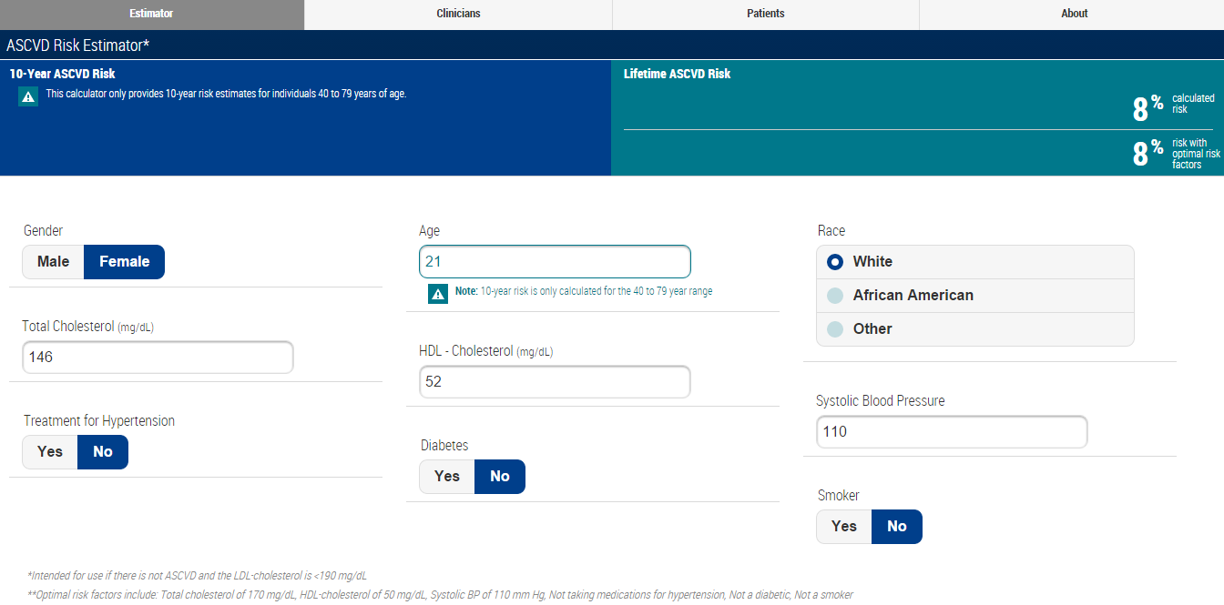

Рисунок 4. Оценка пожизненного 30-ти летнего риска атеросклеротических ССЗ «Lifetime ASCVD Risk» у «нормотоников»

